DORIŠI DRUGO POLOVICO HIŠE TAKO, DA BO HIŠA SIMETRIČNA.
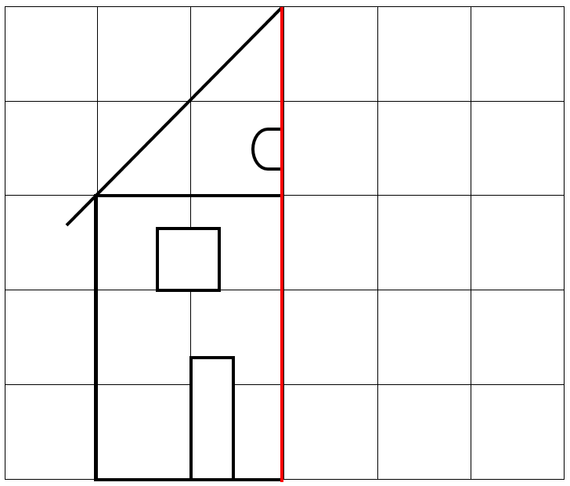

DORIŠI IN POBARVAJ DRUGI DEL SLIKE TAKO, DA BO SLIKA SIMETRIČNA.
REŠI.
7 + ____ = 15  15 – ____ = 8  ____ + 6 = 11  ____ – 4 = 10 | ____ + 2 = 11  ____ – 7 = 7  14 – ____ = 14  12 + ____ = 19

